**LAPORAN DISERTASI**

**JUDUL LAPORAN DISERTASI DALAM BAHASA INDONESIA**

**DITULIS SECARA SIMETRIS**

Disusun oleh:

**Nama : Ditulis Tanpa Gelar**

**NIM : 00.99.0000**

**Konsentrasi :** Pilih salah satu

**PROGRAM STUDI S3 INFORMATIKA**

**PROGRAM PASCASARJANA**

**UNIVERSITAS AMIKOM YOGYAKARTA**

**YOGYAKARTA**

**2024**

# Halaman Pengesahan

**JUDUL LAPORAN DISERTASI DALAM BAHASA INDONESIA**

**DITULIS SECARA SIMETRIS**

**JUDUL LAPORAN DISERTASI DALAM BAHASA INGGRIS**

**DITULIS SECARA SIMETRIS**

Dipersiapkan dan Disusun oleh

**Nama Mahasiswa Tanpa Gelar**

**NIM**

Telah Diujikan dan Dipertahankan dalam Sidang Ujian Disertasi (Ujian Tertutup)  
Program Studi S3 Informatika Program Pascasarjana

Universitas Amikom Yogyakarta  
pada hari dddd, dd mmmm yyyy

Disertasi ini telah diterima sebagai salah satu persyaratan  
untuk memperoleh gelar Doktor Informatika

Yogyakarta, dd mmmm yyyy

**Direktur Program Pascasarjana**

**Prof. Dr. Kusrini, M.Kom.**

# Halaman Persetujuan

**JUDUL LAPORAN DISERTASI DALAM BAHASA INDONESIA**

**DITULIS SECARA SIMETRIS**

**JUDUL LAPORAN DISERTASI DALAM BAHASA INGGRIS**

**DITULIS SECARA SIMETRIS**

Dipersiapkan dan Disusun oleh

**Nama Mahasiswa Tanpa Gelar**

**NIM**

Telah Diujikan dan Dipertahankan dalam Sidang Ujian Disertasi (Ujian Tertutup)  
Program Studi S3 Informatika Program Pascasarjana   
Universitas Amikom Yogyakarta  
pada hari dddd, dd mmmm yyyy

Yogyakarta, dd mmmm yyyy

**Promotor**

**Nama Promotor**

**Co – Promotor 1 Co – Promotor 2**

**Nama Co – Promotor 1 Nama Co – Promotor 2**

**Penguji 1 Penguji 2**

**Nama Penguji 1 Nama Penguji 2**

# Halaman Pernyataan Keaslian Disertasi

Yang bertandatangan di bawah ini,

Nama mahasiswa : Nama Mahasiswa Tanpa Gelar

NIM : 00.00.0000

Menyatakan bahwa Disertasi dengan judul:

Tuliskan Judul Disertasi Bahasa Indonesia

Promotor :

Co-Promotor 1 :

Co-Promotor 2 :

1. Karya tulis ini adalah benar-benar ASLI dan BELUM PERNAH diajukan untuk mendapatkan gelar akademik, baik di Universitas Amikom Yogyakarta maupun di Perguruan Tinggi lainnya
2. Karya tulis ini merupakan gagasan, rumusan dan penelitian SAYA sendiri, tanpa bantuan pihak lain kecuali arahan dari Tim Promotor
3. Dalam karya tulis ini tidak terdapat karya atau pendapat orang lain, kecuali secara tertulis dengan jelas dicantumkan sebagai acuan dalam naskah dengan disebutkan nama pengarang dan disebutkan dalam Daftar Pustaka pada karya tulis ini
4. Perangkat lunak yang digunakan dalam penelitian ini sepenuhnya menjadi tanggung jawab SAYA, bukan tanggung jawab Universitas Amikom Yogyakarta
5. Pernyataan ini SAYA buat dengan sesungguhnya, apabila di kemudian hari terdapat penyimpangan dan ketidakbenaran dalam pernyataan ini, maka SAYA bersedia menerima SANKSI AKADEMIK dengan pencabutan gelar yang sudah diperoleh, serta sanksi lainnya sesuai dengan norma yang berlaku di Perguruan Tinggi

Yogyakarta, tanggal Ujian Tertutup

*Meterai*

*Rp 10.000*

Nama Mahasiswa Tanpa Gelar

# Halaman Persembahan

Jika diperlukan, Halaman Persembahan merupakan halaman yang digunakan oleh penulis untuk mendedikasikan disertasi ini kepada individu, keluarga, atau pihak lain yang dianggap berjasa atau memberikan inspirasi dalam proses penyusunan disertasi. Halaman ini tidak perlu disertakan pada Laporan Disertasi ketika mahasiswa mengajukan Seminar Perkembangan Penelitian (3 tahap kemajuan hasil penelitian) dan Ujian Tertutup.

# Halaman Motto

Jika diperlukan, Halaman Motto adalah halaman yang berisi kutipan atau ungkapan pribadi yang mencerminkan semangat, filosofi, atau motivasi penulis dalam menyelesaikan Disertasi. Motto ini biasanya singkat dan memiliki makna khusus bagi penulis. Halaman ini tidak perlu disertakan pada Laporan Disertasi ketika mahasiswa mengajukan Seminar Perkembangan Penelitian (3 tahap kemajuan hasil penelitian) dan Ujian Tertutup.

# Kata Pengantar

Kata pengantar adalah bagian yang berisi ucapan terima kasih dan penghargaan dari penulis kepada pihak-pihak yang telah memberikan dukungan, baik secara akademik maupun personal, selama proses penyusunan disertasi. Pada bagian ini, penulis juga dapat menyampaikan konteks dan tujuan dari penelitian yang dilakukan.

Pada tahap pendaftaran Seminar Perkembangan Penelitian (3 tahap kemajuan hasil penelitian) dan Ujian Tertutup, naskah Laporan Disertasi tidak memerlukan Halaman Kata Pengantar.

# Daftar Isi

Halaman Pengesahan ii

Halaman Persetujuan iii

Halaman Pernyataan Keaslian Disertasi iv

Halaman Persembahan v

Halaman Motto vi

Kata Pengantar vii

Daftar Isi viii

Daftar Tabel x

Daftar Gambar xi

Daftar Istilah xii

Intisari xiii

Abstract xiv

BAB 1 PENDAHULUAN 1

1.1. Latar Belakang Masalah 1

1.2. Rumusan Masalah 1

1.3. Batasan Masalah 1

1.4. Tujuan Penelitian 2

1.5. Manfaat Penelitian 2

BAB 2 TINJAUAN PUSTAKA 3

2.1. Tinjauan Pustaka 3

2.2. Keaslian Penelitian 4

BAB 3 LANDASAN TEORI 6

3.1. Landasan Teori 6

3.2. Hipotesis 6

BAB 4 METODOLOGI PENELITIAN 7

4.1. Jenis, Sifat, dan Pendekatan Penelitian 7

4.2. Metode Pengumpulan Data 7

4.3. Metode Analisis Data 7

4.4. Alur Penelitian 7

BAB 5 ANALISIS DAN PEMBAHASAN 9

5.1. Hasil Penelitian 9

5.2. Pembahasan Hasil Penelitian 9

5.3. Keterbatasan Penelitian 9

BAB 6 PENUTUP 10

6.1. Kesimpulan 10

6.2. Saran 10

DAFTAR PUSTAKA 11

LAMPIRAN 12

# Daftar Tabel

Tabel 2.1. Matriks Literature Review dan Posisi Penelitian 4

Tabel 4.1. Rencana Jadwal Penelitian 8

# Daftar Gambar

Gambar 3.1. Perbandingan Segmentasi Gambar Berbagai Model 6

# Daftar Istilah

**Jika diperlukan**, daftar istilah dapat disusun untuk memuat penjelasan singkat dari istilah-istilah teknis, singkatan, atau istilah lain yang digunakan dalam disertasi.

# Intisari

Intisari merupakan outline dari sebuah hasil penelitian/karya ilmiah/naskah resmi yang memerlukan deskripsi secara singkat. Intisari disusun dengan kalimat yang singkat, jelas, runtut, dan sistematis dan dapat menggambarkan isi laporan secara keseluruhan. Intisari disusun dalam bahasa Indonesia, disusun menjadi 3 alinea, tidak lebih dari 1 halaman, berkisar antara 150-250 kata, diketik dengan jarak 1 spasi.

Intisari memuat apa dan mengapa penelitian dikerjakan, bagaimana dikerjakan, dan apa hasil penting yang diperoleh dari penelitian. Alinea pertama dalam intisari berisi judul penelitian, tujuan penelitian, batasan masalah, serta metode analisis yang digunakan dalam penelitian. Alinea kedua berisi ringkasan hasil penelitian dan pembahasan. Alinea ketiga mengungkapkan kesimpulan dari penelitian.

Di bagian akhir intisari dituliskan kata-kata kunci, bisa berupa kata-kata penting dalam intisari atau kata yang sering muncul, berjumlah minimal 3 dan maksimal 5 istilah.

Kata kunci: satu, dua, tiga, empat, lima.

# Abstract

*Abstract merupakan intisari dalam Bahasa Inggris, ditulis dengan huruf miring.*

*Keyword: first, second, third, fourth, fifth.*

# PENDAHULUAN

## Latar Belakang Masalah

Untuk memahami ketentuan mengenai hal-hal yang perlu disampaikan pada bagian ini, mahasiswa wajib mengacu uraian tentang subbab ini pada Buku Pedoman Umum Penulisan Proposal Disertasi dan Laporan Disertasi.

## Rumusan Masalah

Untuk memahami ketentuan mengenai hal-hal yang perlu disampaikan pada bagian ini, mahasiswa wajib mengacu uraian tentang subbab ini pada Buku Pedoman Umum Penulisan Proposal Disertasi dan Laporan Disertasi.

## Batasan Masalah

Untuk memahami ketentuan mengenai hal-hal yang perlu disampaikan pada bagian ini, mahasiswa wajib mengacu uraian tentang subbab ini pada Buku Pedoman Umum Penulisan Proposal Disertasi dan Laporan Disertasi.

Penulisan pada Batasan Masalah dibuat poin-poin seperti contoh berikut:

1. Batasan-batasan permasalahan yang akan dicari solusinya dengan penelitian Disertasi yang akan dilakukan
2. Asumsi-asumsi yang digunakan sebagai dasar ilmiah untuk melaksanakan penelitian Disertasi
3. Batasan solusi yang dilakukan pada penelitian Disertasi

## Tujuan Penelitian

Untuk memahami ketentuan mengenai hal-hal yang perlu disampaikan pada bagian ini, mahasiswa wajib mengacu uraian tentang subbab ini pada Buku Pedoman Umum Penulisan Proposal Disertasi dan Laporan Disertasi.

## Manfaat Penelitian

Untuk memahami ketentuan mengenai hal-hal yang perlu disampaikan pada bagian ini, mahasiswa wajib mengacu uraian tentang subbab ini pada Buku Pedoman Umum Penulisan Proposal Disertasi dan Laporan Disertasi.

# TINJAUAN PUSTAKA

## Tinjauan Pustaka

Untuk memahami ketentuan mengenai hal-hal yang perlu disampaikan pada bagian ini, mahasiswa wajib mengacu uraian tentang subbab ini pada Buku Pedoman Umum Penulisan Proposal Disertasi dan Laporan Disertasi.

## Keaslian Penelitian

*Related works* yang digunakan untuk menunjukkan keaslian / kebaruan / kontribusi penelitian Disertasi bisa dikelola diantaranya menggunakan matriks literature review, seperti ditunjukkan pada Tabel 2.1.

Tabel 2.1. Matriks Literature Review dan Posisi Penelitian

tuliskan judul disertasi di baris ini

| No | Judul | Peneliti, Media Publikasi, dan Tahun | Tujuan Penelitian | Kesimpulan | Saran atau Kelemahan | Perbandingan |
| --- | --- | --- | --- | --- | --- | --- |
|  | Judul penelitian | Nama peneliti,  Sumber,  Tahun penelitian | Apa tujuan penelitian tersebut? | Apa kesimpulan penelitian tersebut? Kesimpulan harus menjawab rumusan masalah | Apa saran penelitian selanjutnya, atau apa kelemahan utama pada penelitian tersebut? | Perbedaan antara penelitian sebelumnya dengan penelitian yang akan dilakukan, di antaranya berkaitan dengan metode yang digunakan, inovasi, serta kompleksitas permasalahan yang diajukan sehingga perbedaan tidak sekedar pada objek penelitian |
|  |  |  |  |  |  |  |
|  |  |  |  |  |  |  |
|  |  |  |  |  |  |  |
|  |  |  |  |  |  |  |
|  |  |  |  |  |  |  |
|  |  |  |  |  |  |  |
|  |  |  |  |  |  |  |
|  |  |  |  |  |  |  |
|  |  |  |  |  |  |  |
|  |  |  |  |  |  |  |
|  |  |  |  |  |  |  |
|  |  |  |  |  |  |  |
|  |  |  |  |  |  |  |
|  |  |  |  |  |  |  |
|  |  |  |  |  |  |  |
|  |  |  |  |  |  |  |
|  |  |  |  |  |  |  |
|  |  |  |  |  |  |  |
|  | Minimal 20 penelitian yang relevan, terbaru, dan berkualitas |  |  |  |  |  |

# LANDASAN TEORI

## Landasan Teori

Untuk memahami ketentuan mengenai hal-hal yang perlu disampaikan pada bagian ini, mahasiswa wajib mengacu uraian tentang subbab ini pada Buku Pedoman Umum Penulisan Proposal Disertasi dan Laporan Disertasi.

Sumber teori yang dirujuk pada Landasan Teori harus dicantumkan dalam kalimat atau pernyataan yang diacu dan dicantumkan dalam Daftar Pustaka. Uraian teori juga dapat memanfaatkan tabel ataupun gambar sebagai data pendukung, dengan contoh penggunaan gambar seperti ditunjukkan pada Gambar 3.1. Perbandingan Segmentasi Gambar Berbagai ModelGambar 3.1.

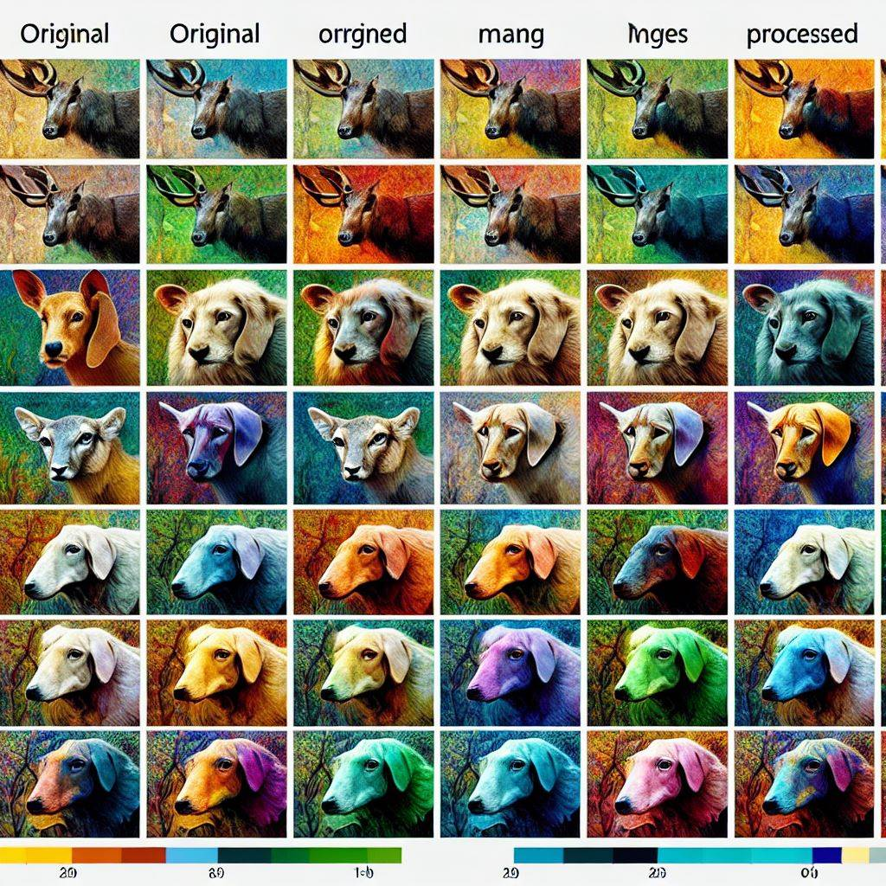

Gambar 3.1. Perbandingan Segmentasi Gambar Berbagai Model

## Hipotesis

**Jika diperlukan**, bagian hipotesis dapat disertakan dalam Laporan Disertasi. Untuk memahami ketentuan mengenai hal-hal yang perlu disampaikan pada bagian ini, mahasiswa wajib mengacu uraian tentang subbab ini pada Buku Pedoman Umum Penulisan Proposal Disertasi dan Laporan Disertasi.

# METODOLOGI PENELITIAN

## Jenis, Sifat, dan Pendekatan Penelitian

Untuk memahami ketentuan mengenai hal-hal yang perlu disampaikan pada bagian ini, mahasiswa wajib mengacu uraian tentang subbab ini pada Buku Pedoman Umum Penulisan Proposal Disertasi dan Laporan Disertasi.

## Metode Pengumpulan Data

Untuk memahami ketentuan mengenai hal-hal yang perlu disampaikan pada bagian ini, mahasiswa wajib mengacu uraian tentang subbab ini pada Buku Pedoman Umum Penulisan Proposal Disertasi dan Laporan Disertasi.

## Metode analisis Data

Untuk memahami ketentuan mengenai hal-hal yang perlu disampaikan pada bagian ini, mahasiswa wajib mengacu uraian tentang subbab ini pada Buku Pedoman Umum Penulisan Proposal Disertasi dan Laporan Disertasi.

## Alur Penelitian

Untuk memahami ketentuan mengenai hal-hal yang perlu disampaikan pada bagian ini, mahasiswa wajib mengacu uraian tentang subbab ini pada Buku Pedoman Umum Penulisan Proposal Disertasi dan Laporan Disertasi.

# ANALISIS DAN PEMBAHASAN

## Hasil Penelitian

Untuk memahami ketentuan mengenai hal-hal yang perlu disampaikan pada bagian ini, mahasiswa wajib mengacu uraian tentang subbab ini pada Buku Pedoman Umum Penulisan Proposal Disertasi dan Laporan Disertasi.

## Pembahasan Hasil Penelitian

Untuk memahami ketentuan mengenai hal-hal yang perlu disampaikan pada bagian ini, mahasiswa wajib mengacu uraian tentang subbab ini pada Buku Pedoman Umum Penulisan Proposal Disertasi dan Laporan Disertasi.

## Keterbatasan Penelitian

Untuk memahami ketentuan mengenai hal-hal yang perlu disampaikan pada bagian ini, mahasiswa wajib mengacu uraian tentang subbab ini pada Buku Pedoman Umum Penulisan Proposal Disertasi dan Laporan Disertasi.

# PENUTUP

## Kesimpulan

Untuk memahami ketentuan mengenai hal-hal yang perlu disampaikan pada bagian ini, mahasiswa wajib mengacu uraian tentang subbab ini pada Buku Pedoman Umum Penulisan Proposal Disertasi dan Laporan Disertasi.

## Saran

Untuk memahami ketentuan mengenai hal-hal yang perlu disampaikan pada bagian ini, mahasiswa wajib mengacu uraian tentang subbab ini pada Buku Pedoman Umum Penulisan Proposal Disertasi dan Laporan Disertasi.

# DAFTAR PUSTAKA

# LAMPIRAN